Generali Corporate Design

**Color:**

Das typische Generali Rot ist in Hexadezimal: #C5281C.

Ich vermute die Farbwahl ist inspiriert vom Wappen vom Trieste, der Gründungsstadt.

Auf der Website wird folgendes der Farbe zugeordnet:

Herz haben, Leidenschaft, menschlich sein, nie still stehen, Dynamik, Proaktivität, Komplexität verhindern.

**Font:**

Die Schrift von Generali ist Helvetica und es wird viel mit «Kapitälchen» gearbeitet.Ein Bild, das Text enthält.
**Logo:**

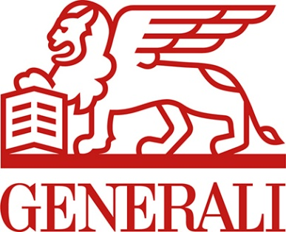

Das Logo von Generali ist der Markuslöwe seit 2014 in diesem schlichten Design.

**Bespiele und Eindrücke:**

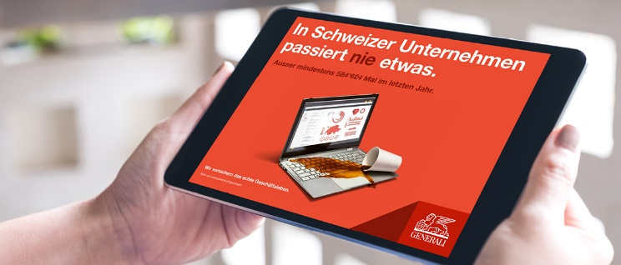In der Plakatwerbung wird mit verschiedenen Rottönen des „Generali Rots“ gearbeitet. Bewusst wird rote auf dunkelrote Schrift gedruckt um zu provozieren.

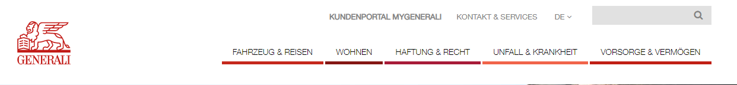Ein Bild, das Text, Ziegelstein enthält.
Auf der Website finden wir „Kapitälchen“ für die Reiter der diversen Kategorien dieHelvetica Schrift in Kombination mit dem Generali Rot dominant.